陶实验中学生态课堂学历案单元计划
年级___八____ 学科___物理_____
单元/章/模块 | 第一章 | 主备人 |  | 活动时间
学习主题 | 机械运动
学习目标 | - 能根据日常经验估测长度，能正确使用刻度尺测长度。能根据常见的周期现象估测时间，能使用秒表、手表测量时间。  - 知道物体的运动和静止是相对的，体验物体运动和静止的相对性，获得应用物理知识解决实际问题的能力；  - 速度的概念及单位；能用速度描述物体的运动；能用速度公式进行简单的计算；知道匀速直线运动的概念；能应用所学知识解决简单的实际问题  - 能熟练的运用刻度尺和秒表测量平均速度
学习重点 | 运动的描述、运动的快慢
学习难点 | 记录测量结果、机械停表的使用、运动的快慢
学习策略  （方法） | 自学、研讨、精讲
课时安排 | 4
备注

圣陶实验中学生态课堂学历案
年级__八___ 学科___物理___
授课人 |  |  | 授课班级 | 123 | 授课时间 | 2020.09
学习主题 |  | 长度和时间的测量
课标要求 |  | 1. 用适当的工具测量时间和长度，知道测量有误差，误差和错误有区别。  2. 通过日常经验或自然现象粗略估计时间和长度的方法。  3. 认识计量时间和长度的工具及其发展变化的过程，培养对科学技术的热爱。
学习目标 |  | 1、能够进行长度和时间的单位换算.  2、会使用适当的工具进行简单的长度和时间测量。  3、知道测量误差存在的客观性以及误差与错误之间的区别。
评价任务 |  | - 完成学历案上知识回顾部分相关练习.  2.完成学历案上直击中考部分相关内容。
学法建议 |  | 学生自学本章基础知识的基础上分组讨论归纳本章知识点，小组完成本章知识梳理。
课  后  检  测 | A | 导训上拓展提升部分相关练习
课  后  检  测 | B | 导训上课后综合训练部分相关练习
学后反思 |  | 这节课是本章的教学基础.通过本节教学要让学生了解长度和时间这两个物理量,进而了解国际单位制并学会基本的测量方法.结合长度和时间的测量，培养学生观察、实验的兴趣和习惯，养成认真细心、实事求是的科学态度。通过根据日常经验估测长度和时间，体会物理与生活的联系，进一步激发学习物理的兴趣。

学习过程设计
- 预学（情景导入 问题引领）
观察图1中的甲、乙两幅图，在图甲中帽檐直径AB、帽子高CD哪个较长？在图乙中中心的两个圆面积一样大吗？问题1：不用尺，如何证实自己的目测结果是否正确？
问题2：你能确切知道课桌的长比宽长多少吗？
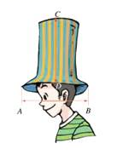
甲 乙
图1
- 互学（需求合作 思维主导）
1.时间的国际单位制是________，常用单位有_______、_______、等。
2.在古代，人们用 、 等计时仪器来测量时间。你还知道有哪些测量时间的方法？
3.在运动场和实验室，经常用_____来测量时间。
4. 1h=_____ min ，1 min=______s ，1h=________ s
1 s=________ h ，1s=_______min
5.下列各过程经历的时间最接近1s的是（ ）
A、眼睛迅速眨一次 B、人正常呼吸一次
C、人体心脏跳动一次 D、人打一次哈欠
6.____________与_____________之间总会有差别，这就是误差。错误能避免，误差只能 ，不能 。减小误差的方法有：_______________、_______________、_______________。

- 展学（共解疑难 展示成果）
一、（1）提出问题：怎样知道课本的长、宽、厚？
（2）先让学生在小组内估测一下课本的长、宽、厚，讨论交流并记录估测的结果。
（3）小组讨论：如何用尺测量？
（4）学生自己测量并记录测量的结果，与估测结果相比较。
让学生讨论交流，归纳刻度尺的使用方法：

使用规则：
- “会选”：根据实际需要选择合适的量程和分度值的刻度尺。
- “会放”：刻度尺的位置要放正，不能歪斜；刻度尺较厚时，刻度线应该紧贴被测物体，零刻度线与待测物体一端对齐。
- “会看”：读数时，视线要正对刻度尺，与尺面垂直，不要斜视。
- “会读”：读数时，除准确读出准确值外，还要估读到分度值的下一位。
“会记”：除了正确无误地记下所读出的数字（包括准确值和估读值）外，还要标上单位。

二、看一看：我们实验室常用停表来测量时间，一般的停表会有两个表盘，大表盘里的长钟转一圈，小表盘里的短针转一格。如图所示的停表，小表盘上的每一小格表示_____min，大表盘上的每一小格表示______，图1中所示的时间是________。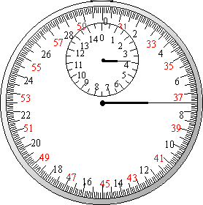

- 拓学（情景拓展 知识升华）
（1）累积法
适用于测量尺寸很小的物体。当被测物体的长度（或厚度）很小的时候，
虽然无法用刻度尺直接测量，但可以将若干个相同的物体叠放在一起，
测出其总长度（或厚度）再除以叠放物体的个数。
如一张纸的厚度，一个硬币的厚度，一根细铜丝的直径、铅笔芯直径等。
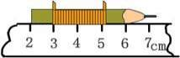
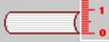
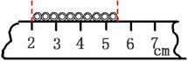

①测一页纸的厚度：测出100张纸的厚度d，则一张纸的厚度L＝d／100．
②测铜丝直径：将铜丝密绕在铅笔上(绕n匝)，测出n匝铜丝圈的长L，[来源:Z|xx|k.Com]
则铜丝的直径：D=.
（2）替代法
这种方法使用于曲线的测量或者很长距离的测量。
例如：通过测量地图上北京到广州的铁路长度来估测其实际长度——可以让细线在地图册上北京到广州的铁路线重合，在起始端和末端做好标记后将细线拉直，然后用刻度尺测出这段细线的长度L,根据地图导航表示的比例尺，计算出铁路线的长度。
测硬币周长：用一纸条紧紧贴绕在硬币侧面，重合的部分用针扎洞，取下纸条 测两针孔间的距离即硬币周长．在硬币侧面的某一位置涂上一点颜色，使硬币在纸上滚动一周，纸上就会留下颜色的痕迹，它们之间的距离就是硬币的周长，也可以测出硬币直径求出周长．
（3）辅助法
测量一些不平直物体的某个部分长度时，除使用刻度尺之外，还需要使用其他的器材。例如，我们可以用一把直尺、两个三角板测出硬币的直径。这种方法还可以测圆锥的高、乒乓球的直径等。
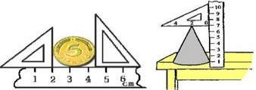

- 评学（构建体系 目标反馈）
达标训练
- 在国际单位制中，时间的单位是____，符号是____，实验室常用_____
来测量时间间隔，如右图是小刚在一次长跑比赛到达终点时停表的位置示意图。所表示的时间为 ____min ____s，合____s。
2.下列有关误差的说法中，正确的是（ ）
A.多次测量取平均值可以减小误差 B.误差就是测量中产生的错误
C.只要认真测量，就可以避免误差 D.选精密仪器就能消除误差
3.沿长廊AB方向铺有30块完整的相同的正方形地砖，如图甲所示(1)小明用最小分度值是1 mm的尺测量其中一块地砖长度如图乙所示，则每块地砖的长度是_____m。
(2)小明用停表测量自己从长廊的A端走到B端所用的时间，停表的读数如图丙所示，他所用的时间是____s。
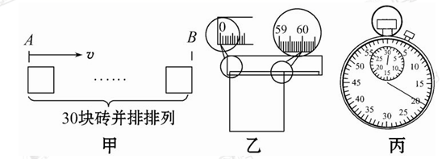

4.四位同学分别用分度值是1 mm的刻度尺，先后测量物理课本的长度，下列测量结果中，记录正确的是（ ）
A.25.82 cm B.25.82 dm C.25.81 D.25.816 cm
5.下表是国家标准鞋码与脚长对照表，表中“光脚长度”的单位是（ ）
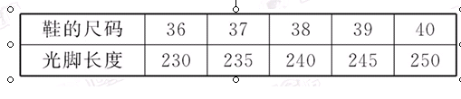
A.m B.cm C.nm D.mm
6.小明同学是个集邮爱好者，他收集的2010上海世博会邮票珍藏版，他用分度值是1 mm的刻度尺测量其长度时，记录了如下数据，其中正确的是( )
A.3.5 cm B.3 cm C.3.51 cm D.3.512 cm
7.某同学测量同一物体的长度，测量结果分别为50.1 mm、50.1 mm、50.2 mm、48.0 mm、50.3 mm，则他的测量结果应是( )
A.50.2 mm B.49.75 mm C.50.18 mm D.50.175 mm
8.下列单位换算正确的是（ ）
A.12.56 cm=12.56×10⁻² m=0.125 m B.12.56 cm=12.56 cm×10⁻² m=0.125 m
C.12.56 cm=12.56÷10² m=0.125 m D.12.56 cm=12.56×10⁻² cm=0.125 m

